Documentação

LINX - Marmitas Gourmet

Documentação

LINX - Marmitas Gourmet

*Xepa Gourmet*

***Karina Karen Watanabe***

Cargo: Product Owner

Cargo Secundário: Front-End

***Fabiano de Oliveira Moraes e Silva***

Cargo: Scrum Master

Cargo Secundário: Back-End

***Giovanni Cannali Silva***

Cargo: Front-End

***Luiza Bezerra de Freitas***

Cargo: Front-End

***Gustavo Mendes Brito***

Cargo: Designer

**William Camargo da Silva**

Cargo: Back-End

Sumário

RESUMO 3

Objetivo 3

Descrição do Projeto 3

CRONOGRAMA 5

ARQUITETURA DO PROJETO 6

Protótipos de UX 6

1. PROTO PERSONA 6

1.1. PROTO JORNADA 6

2. PROTO PERSONA 7

2.1. PROTO JORNADA 7

3. PROTO PERSONA 8

3.1. PROTO JORNADA 8

4. PROTO PERSONA 9

4.1. PROTO JORNADA 9

5. PROTO PERSONA 10

5.1. PROTO JORNADA 10

6. PROTO PERSONA 11

6.1. PROTO JORNADA 11

Paleta de Cores 12

Exemplos de BANNERS 14

Redes Sociais do Projeto 16

Interface das Redes Sociais e Login 17

REFERÊNCIAS 18

# 

# RESUMO

## Objetivo

Desenvolver um sistema Web acessível em dispositivos móveis de marmitas gourmet, a qual, tem como objetivo, a conexão dos produtores de produtos orgânicos com as pessoas com interesse para fazer marmitas gourmet e vendê-las.

## Descrição do Projeto

Foi proposto a equipe, inicialmente, a construção de um sistema com a finalidade de ligar dois tipos de perfis. No caso, o objetivo inicial, tem como possibilidade de conexão entre mulheres de periferia/comunidade com produtores de produtos orgânicos, gerando uma alternativa de renda e oportunidades de empregabilidade. Contudo, após a primeira reunião com o cliente, foi acordado que o projeto proposto poderá também englobar outras usuários, como pessoas que querem aumentar a sua renda ou que comércios que procuram produtos orgânicos para ter maior variedade no comércio, por exemplo.

## CRONOGRAMA

No dia 13/08, foi apresentado a equipe o projeto da empresa LINX, que consiste na resolução de uma de conexão entre dois perfis distintos. No qual, tem como objetivo a criação de oportunidades de empregabilidade e a possibilidade de gerar renda familiar e uma forma de ingresso no mercado empregatício.

Já no dia 14/08, houve o primeiro contato com a empresa LINX referente ao projeto, onde foi possível o contato e comunicação para o abatimento de dúvidas e discutir os pontos importantes para a iniciação do projeto. Neste dia, a empresa LINX ofereceu a possibilidade na mudança referente ao usuário, em que não necessariamente será apenas a mulher de periferia/comunidade o foco do elo de comunicação, mas também, usuários que também buscam uma renda extra, por exemplo.

A partir deste contato com a empresa LINX, nos dias 15/08 e 16/08, foram iniciadas as primeiras ideias para este projeto. Como um meio de organizar e relevar estas informações do grupo, houve a utilização do “Brainstorming”. Estes respectivos dias, foram decidas para definir a identidade visual e o UX para o projeto, assim como a iniciação das documentações deste projeto.

Assim, nos dias 19/08, 20/08 e 21/08 foram acordados a finalização e entrega destas documentações e, também, os esboços do mapa, fluxograma e wireframes para funcionamento do sistema.

# ARQUITETURA DO PROJETO

## Protótipos de UX

### 1. PROTO PERSONA - Maria de Souza e Silva, 29 anos, mulher de periferia/ comunidade;

|  |  |
| --- | --- |
| **Informações:**  Ansiosa, Confiante, Triste.   * Sofreu um acidente quando tinha 22 anos, a qual teve um dos braços amputados; * Parda; * Tem 2 filhos menores de idade. | **Comportamentos:**   * Cuida dos 2 filhos durante o dia; * Está em busca de um emprego; * Não tem ideia de como pode ganhar dinheiro em casa; * Gosta de cozinhar. |
| **Informações Demográficas**   * Nasceu em Matinha no Maranhão; * Mora ela e mais 2 filhos em Pimentas, Guarulhos – SP; * Tem o ensino fundamental incompleto. | **Necessidades e Objetos:**   * Quer um emprego para dar oportunidades aos filhos; * Visitar os pais em Matinha no Maranhão. |

### 1.1. PROTO JORNADA - Maria de Souza e Silva, 29 anos, mulher de periferia/comunidade;

|  |  |  |  |  |  |
| --- | --- | --- | --- | --- | --- |
| **Maria de Souza e Silva** | | **PROBLEMA** | Oferecer uma vida melhor aos filhos | **CENÁRIO/ SITUAÇÃO** | Desempregada |
| **Fazendo (ação)** | Precisa de dinheiro para ajudar os filhos a crescer profissionalmente. | Conversa com uma amiga sobre isso. | Sabendo que ela gosta de cozinhar, a amiga sugere ela a começar vender marmitas. | Ela começa a procurar por produtos na web e acha um site que vende produtos orgânicos. | Ela vê como um diferencial e entra em contato com os agricultores mais próximo de sua residência. |
| **Pensando (expectativa)** | Preciso trabalhar em casa. | Interessante, vou buscar mais informações. | | | Vou colocar em ação! |
| **Sentindo (sentimento)** | Triste. | Ansiosa. | | | Confiante. |

### 2. PROTO PERSONA - Elisete Mendes Brito, 50 anos, mulher da periferia/ comunidade.

|  |  |
| --- | --- |
| **Informações:**  Feliz, Confiante, Esperançosa   * Não entende nada de tecnologia; * Branca; * Nasceu em Cumbica, Guarulhos SP; | **Comportamentos:**   * Trabalha na feira; * Quer ter uma renda extra. |
| **Informações Demográficas:**   * Mora ela o marido e mais 1 filho em Cumbica, Guarulhos – SP; * Tem o ensino médio completo. | **Necessidades e Objetos:**   * Viajar pelo brasil; * Fazer uma graduação; * Tem o sonho de ser empreendedora no ramo alimentício. |

### 2.1. PROTO JORNADA - Elisete Mendes Brito, 50 anos, mulher da periferia/ comunidade.

|  |  |  |  |  |  |
| --- | --- | --- | --- | --- | --- |
| **Elisete Mendes Brito** | | **PROBLEMA** | Diferenciar seu produto | **CENÁRIO / SITUAÇÃO** | Em busca de oportunidades |
| **Fazendo (ação)** | Vou pesquisar por Novidades. | Buscando na internet. | Lendo a introdução de um site. | Pensando se seria uma boa. | Site muito legal! Posso me ver os produtores mais próximo de mim. |
| **Pensando (expectativa)** | Nossa que legal esse site de plantação orgânica! | Será que seria uma boa abrir um negócio assim? | | | Quero tentar! |
| **Sentindo (sentimento)** | Feliz. | Esperançosa. | | | Confiante. |

### 3. PROTO PERSONA - Carlos Roberto de Almeida, 30 anos, Dono de Buffet.

|  |  |
| --- | --- |
| **Informações:**  Confiante, Preocupado, Positivo.   * Nunca teve contato direto com produtores; * Sempre cuidou só da parte de organização do buffet; * Negro; * Divorciado; * Tem 1 filho. | **Comportamentos:**   * Toma conta do buffet sozinho após o divórcio; * Gosta de caminhar pelas manhãs * Fica com seu filho aos finais de semana; * Trabalha de terça a domingo. |
| **Informações Demográficas:**   * Mora no Bosque Maia Centro de Guarulhos; * Ensino médio completo, superior em ADM; * Nasceu em Guarulhos. | **Necessidades e Objetos:**   * Precisa de fornecedores; * Precisa continuar mantendo o buffet. |

### 3.1. PROTO JORNADA - Carlos Roberto de Almeida, 30 anos, Dono de Buffet.

|  |  |  |  |  |  |
| --- | --- | --- | --- | --- | --- |
| **Carlos Roberto de Almeida** | | **PROBLEMA** | Conseguir mais fornecedores. | **CENÁRIO / SITUAÇÃO** | Divórcio recente. |
| **Fazendo (ação)** | Precisa organizar o buffet e as despesas. | Após a separação perdeu a maioria de seus fornecedores. | Ficou responsável por toda organização, e despesas do buffet. | Agora precisa resolver todos seus problemas para conseguir manter o buffet em pé. | Resolve a 1 parte do seu problema. |
| **Pensando (expectativa)** | Preciso de um sócio para me ajudar nas finanças. | Preciso investir em novos fornecedores. | Os preços estão altos demais, preciso achar outro fornecedor. | Pesquisa na web fornecedores de produtos mais em conta. | Pensando também em seu filho que ele precisa cuidar. |
| **Sentindo (sentimento)** | Confiante. | Preocupado. | Positivo. | Sem medo. | Esperançoso |

### 4. PROTO PERSONA - Ayana Fonseca Zunduri, 45 anos, Produtora.

|  |  |
| --- | --- |
| **Informações:**  Organizada, Alegre, Preocupada.   * Nasceu no Brasil, mas é filha de imigrantes; * Negra; * É casada e tem 2 filhas. | **Comportamentos:**   * Adora acordar as 5 horas da manhã para cuidar das suas plantações; * Junto ao marido, eles plantam, colhem, empacotam e vende seus produtos para as pessoas que passam em frente ao local onde vivem; * Gosta de plantar. |
| **Informações Demográficas:**   * Mora em um terreno, com uma casa e uma grande horta com produtos orgânicos, Rio Pequeno, SP; * Tem ensino médio e técnico em agricultura completo; * Nasceu na zona oeste em SP. | **Necessidades e Objetos:**   * Gostaria de expandir seus negócios; * Eles querem reformar a casa que eles vivem. |

### 4.1. PROTO JORNADA - Ayana Fonseca Zunduri, 45 anos, Produtora.

|  |  |  |  |  |  |
| --- | --- | --- | --- | --- | --- |
| **Ayana Fonseca Zunduri** | | **PROBLEMA** | Expandir seu negócio e fazer uma reforma na sua casa | **CENÁRIO / SITUAÇÃO** | Buscando oportunidades de negócio |
| **Fazendo (ação)** | Assisti um vídeo no Youtube. | Pensando no que ela poderia fazer. | Entra no Google. | Acessa um site que tem um elo entre produtores orgânicos e usuários. | Acha o que estava procurando. |
| **Pensando (expectativa)** | Deixa eu ver o que tem de novidade no mercado. | Que site legal! Gostei do que estou vendo! | Poderia melhorar minha produção de produtos orgânicos. | Que grandessíssima ideia! | Nossa eu preciso mudar algumas coisas na minha vida**.** |
| **Sentindo (sentimento)** | Preocupada. | Organizada. | Ansiosa. | Motivada. | Alegre. |

### 5. PROTO PERSONA - Joselito Ferreira Vass, 63 anos, Produtor.

|  |  |
| --- | --- |
| **Informações:**  Animado, Interessado, Positivo   * Nasceu no Paraná, veio para São Paulo com 14 anos; * É casado com dona Lúcia e não tem filhos; * Não frequentou a escola, não sabe ler e muito menos sabe o que é tecnologia; * Não gosta de estar em lugares que tem muita gente. | **Comportamentos:**   * Trabalha o dia inteiro na criação de animais e suas plantações orgânicas; * Ele ama andar de cavalo todos os dias na parte da manhã; * Nunca veio para o centro de SP; |
| **Informações Demográficas:**   * Vive em São Pedro do Turvo, tem um sítio, onde passa a maior parte do tempo; * Nunca foi a escola; * Nasceu no interior de SP. | **Necessidades e Objetos:**   * Gostaria de ajudar pessoas de alguma forma; * Precisa de um tratorzinho para tornar as coisas no sítio mais fácil. |

### 5.1. PROTO JORNADA - Joselito Ferreira Vass, 63 anos, Produtor.

|  |  |  |  |  |  |
| --- | --- | --- | --- | --- | --- |
| **Joselito Ferreira Vass** | | **PROBLEMA** | Comprar um tratorzinho | **CENÁRIO / SITUAÇÃO** | Buscando ideias |
| **Fazendo (ação)** | Conversa com sua irmã. | Pede para o seu sobrinho. | Seu sobrinho acha um site interessante que bate com o que ele queria. | Sabe do que o site se trata e acha interessante. | Junto ao sobrinho se cadastra no site. |
| **Pensando (expectativa)** | Ela fala sobre o sobrinho. | Esperar por ele, quem sabe vem algo bom! | Fica muito feliz com seu sobrinho. | Ele fica empolgado! | Gostei muito! |
| **Sentindo (sentimento)** | Interessado. | Otimista. | Feliz. | Animado. | Positivo. |

### 6. PROTO PERSONA - Augusto Ian Drumond, 56 anos, Produtor.

|  |  |
| --- | --- |
| **Informações:**  Inteligente, Comunicativo, Vaidoso.   * Nasceu em São Paulo; * É casado, tem 2 filhos com Amanda; * Branco; * Tem sua própria Indústria de alimentos e é profissional na área contábil; * Gosta de frequentar Eventos específicos na área. | **Comportamentos**   * Trabalha na sua própria Indústria como diretor financeiro; * Gosta de andar de bicicleta; * Sempre de manhã adora comer ovo com bacon; * Leva seus filhos na escola todos os dias da semana; * Trabalha de Segunda a Quinta. |
| **Informações Demográficas:**   * Mora na Mooca, mas todos os finais de semana viajam para o Litoral; * Fez graduação em ciências Contábeis * Nasceu em São Paulo. | **Necessidades e Objetos:**   * Precisa de mais clientes; * Precisa expandir a sua empresa pelo País. |

### 6.1. PROTO JORNADA - Augusto Ian Drumond, 56 anos, Produtor.

|  |  |  |  |  |  |
| --- | --- | --- | --- | --- | --- |
| **Augusto Ian Drumond** | | **PROBLEMA** | Falta de mão de obra, necessita de mais clientes | **CENÁRIO / SITUAÇÃO** | Abrir 2 empresas até o fim do ano |
| **Fazendo (ação)** | Desenvolvendo ideias para ajudar financeiramente sua indústria. | Se comunicando com outras pessoas na área. | Usando a Internet. | Esclarecendo suas dúvidas com outros empresários e ajudando-os. | Resolve a 1 parte do seu problema. |
| **Pensando (expectativa)** | preciso de um sócio para me ajudar nas finanças. | Preciso investir em equipamentos atuais para minha indústria. | Os preços estão altos demais, preciso achar outro fornecedor. | Devo comprar esses equipamentos mesmo com esses preços elevados? | Mesmo assim vou comprar. |
| **Sentindo (sentimento)** | Ansioso. | Esperançoso. | Confiante. | Sem medo. | Feliz. |

## Paleta de Cores

**Numeração da paleta de Cores na utilização do logotipo:**

**Roxo:** #21112E;  
 #B8ADC0;  
 #472A4C;  
 #94839F.

**Amarelo:** #DD691B;  
 #F27019.

**Verde:** #3B7523;  
 #437A31.

**Branco:** #FFFFFF.

**Preto:** #000000.

**Cores - Hexadecimal & RGB:**

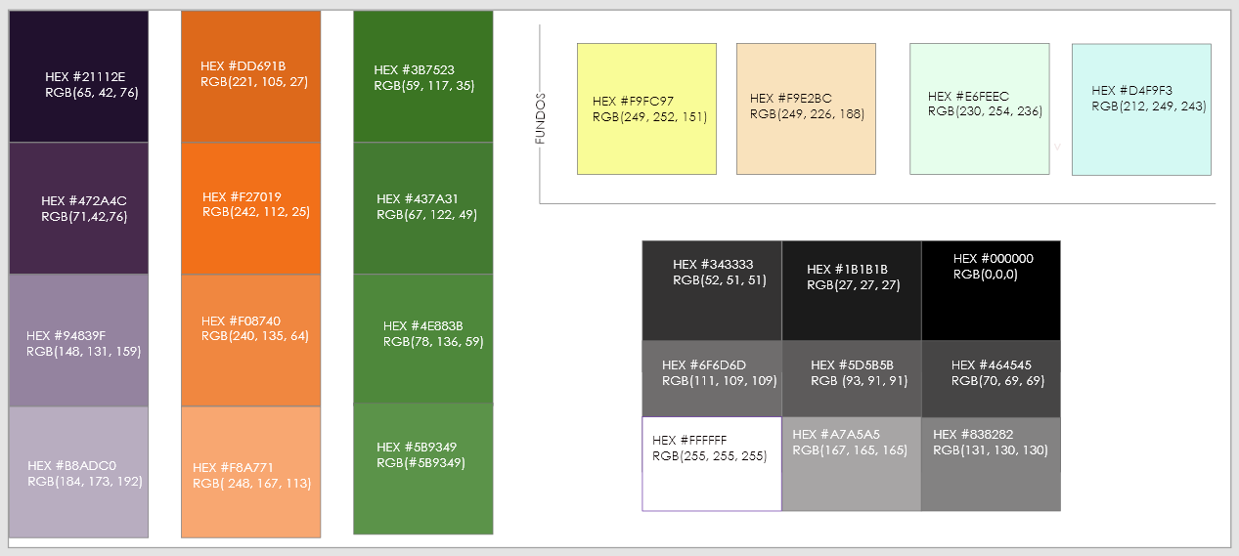

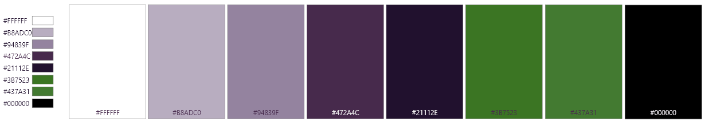

**Possíveis cores para Harmonização na Interface do sistema:**

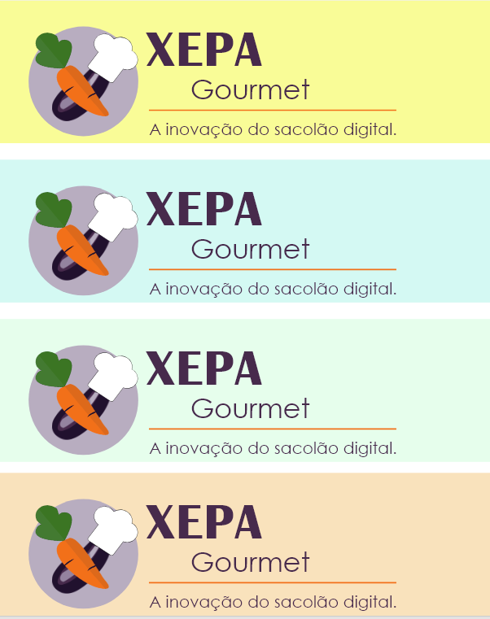

**Tipografia: fontes e espessuras do Logotipo:**

**Britannic** – (Tamanho 18) com a utilização do slogan.  
 – (Tamanho 20) sem slogan.

**Century Gothic** – (Tamanho 12) com a utilização do slogan.  
 – (Tamanho 14) sem slogan.

## Exemplos de BANNERS

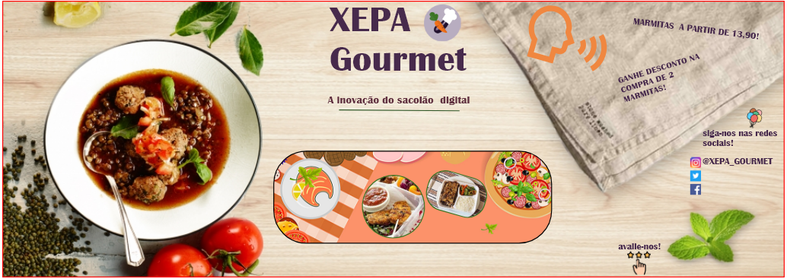







**EXEMPLOS INAPLICÁVEIS:**











## Redes Sociais do Projeto

**LINKS DE ACESSO DAS REDES SOCIAIS:**

**Gmail -** <https://www.google.com/search?rlz=1C1GCEU_pt-BRBR860BR860&biw=834&bih=959&tbs=sur%3Afm&tbm=isch&sa=1&ei=ldVaXaPNM9Sk5OUPmq6mgAU&q=gmail+png&oq=gmail+png&gs_l=img.3..0l10.42500.43012..43600...0.0..0.113.504.3j2......0....1..gws-wiz-img.......0i67j0i7i30j0i10.krXGpOdZoFg&ved=0ahUKEwjj67astI_kAhVUErkGHRqXCVAQ4dUDCAY&uact=5#imgrc=djC005pV6PuxTM>:

**Facebook -** <https://www.google.com/search?rlz=1C1GCEU_pt-BRBR860BR860&biw=834&bih=959&tbs=sur%3Afm&tbm=isch&sa=1&ei=OtVaXdPDDqi75OUP3qibyAk&q=facebook+png&oq=facebook+png&gs_l=img.3..0l3j0i67j0l2j0i67l2j0l2.49703.52154..52388...0.0..0.193.965.3j5......0....1..gws-wiz-img.......0i10j0i7i30.QW4Jyg4lj94&ved=0ahUKEwjTyN-AtI_kAhWoHbkGHV7UBpkQ4dUDCAY&uact=5#imgrc=MfTAZ4soctoJYM>:

**Instagram -** <https://www.google.com/search?q=instagram+png&rlz=1C1GCEU_pt-BRBR860BR860&tbm=isch&source=lnt&tbs=sur:fm&sa=X&ved=0ahUKEwj2_7Hts4_kAhUdJLkGHRzJDUUQpwUIJA&biw=834&bih=959&dpr=1#imgrc=EXQ7fc6zclqX4M>:

**Interface das Redes Sociais e Login**

**Facebook:**

[www.facebook.com/xepa.senaicodexp](http://www.facebook.com/xepa.senaicodexp)

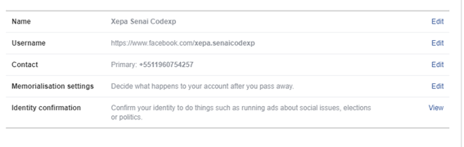

**Gmail:**

Senha: sixminds

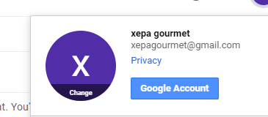

**Instagram:**



# REFERÊNCIAS

**Sites usados como base para identidade visual:**

**2Marias.** Disponível em: <https://2marias.com.br/>. Acesso em 19 de agosto de 2019.

**Raizs.** Disponível em: <https://www.raizs.com.br/>. Acesso em 19 de agosto de 2019.

**Biomange.** Disponível em: <https://biomange.com.br>. Acesso em 19 de agosto de 2019.

**Sorganicos.** Disponível em: <https://sorganicos.com.br/>. Acesso em 19 de agosto de 2019.

**Jasmine Alimentos.** Disponível em: <https://www.jasminealimentos.com/>. Acesso em 19 de agosto de 2019.

**Spazio Orgânico.** Disponível em: <https://spazioorganico.com.br/>. Acesso em 19 de agosto de 2019.

**Sitio Novo Mundo.** Disponível em: <http://sitionovomundo.com.br/>. Acesso em 19 de agosto de 2019.

**Sítio a Boa Terra.** Disponível em: <https://www.aboaterra.com.br/>. Acesso em 19 de agosto de 2019.

**Templates:**

**Template Monster.** Disponível em:<https://www.templatemonster.com>. Acesso em 19 de agosto de 2019.

**Banco de Imagens:**

**Pexels.** Disponível em: <https://www.pexels.com/>. Acesso em 19 de agosto de 2019.

**Unsplash.** Disponível em: <https://unsplash.com/>. Acesso em 19 de agosto de 2019.

**PixaBay.** Disponível em: <https://pixabay.com>/. Acesso em 19 de agosto de 2019.

**Free Images.** Disponível em: <https://pt.freeimages.com/>. Acesso em 19 de agosto de 2019.  
**FreePik.** Disponível em: <https://br.freepik.com/>. Acesso em 19 de agosto de 2019.